44章 カラーチャート
Color Chart

The accompanying diagram is reproduced from the Teachings of the Temple. It shows clearly the possibilities contained in the definition, the interpenetrability and the interchangeability of all colors. The study of these colors will greatly help in understanding the functions of the septenary scheme of manifestation.

添付の図は『寺院の教え』から模造したものである。それはすべての色の、定義に含まれる可能性と、相互浸透できること（interpenetrability）と、相互交換できること（interchangeability）を明確に示している。これらの色の研究は、顕現の7重のスキームの機能を理解するのに非常に役立つ。

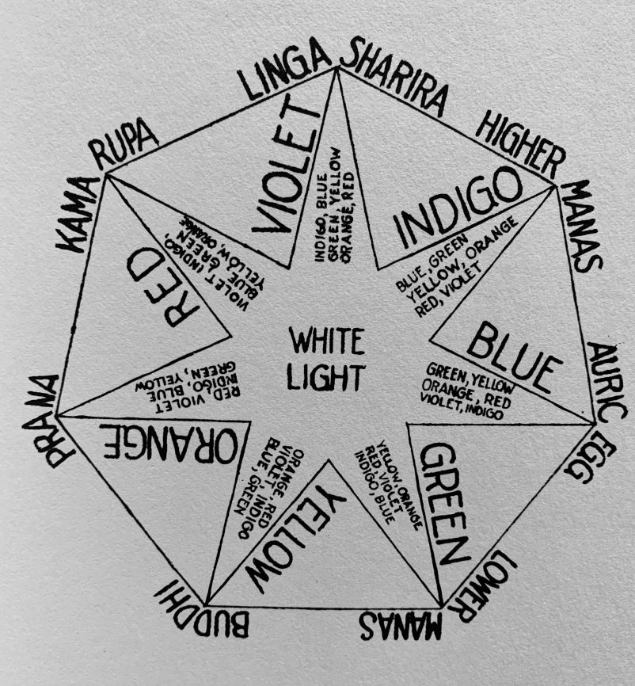

H.P.B explains that “diagrams and plates are intended to familiarize the students with the leading ideas of occult correspondences only, the very genius of metaphysical or macrocosmic and spiritual Occultism, forbidding the use of figure or even symbols further than as temporary aids. Once definite an idea in words, and it loses its reality; once figure a metaphysical idea, and you materialize its spirit. Figures must be used only as ladders to scale the battlements, ladders to be disregarded on a the foot is set upon the rampart.”

HPBは次のように説明する。「図表とプレートは、オカルト的対応の主要なアイデア、つまり形而上学的または大宇宙的および精神的オカルティズムの非常に優れたアイデアに学徒を慣らすことを目的としており、一時的な補助を超える図または記号の使用を禁止している。アイデアを言葉で明確にすると、それは現実性を失う。形而上学的なアイデアを図形に表すと、その精神を物質化することになる。図表は、胸壁をスケールするためのはしごとしてのみ使用されなければならず、城壁に設置される足をかけるはしごのほうは無視されるべきである」。

